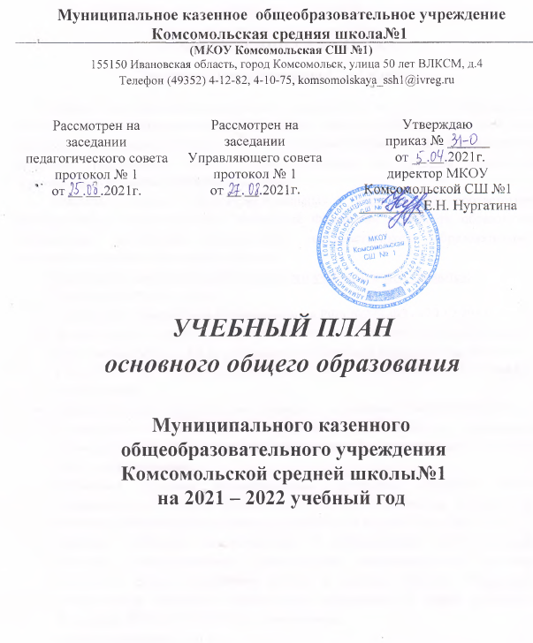

ПОЯСНИТЕЛЬНАЯ ЗАПИСКА

Основное общее образование ( 5 – 9 классы)

Учебный план является нормативным документом по введению федеральных государственных образовательных стандартов общего образования в действие, определяет максимальный объем учебной нагрузки обучающихся, состав учебных предметов, распределяет учебное время, отводимое на освоение содержания образования по классам, учебным предметам.
Учебный план общеобразовательных учреждений соответствует действующему законодательству Российской Федерации в области образования, обеспечивает исполнение федерального государственного образовательного стандарта начального общего образования.
Нормативной правовой основой школьного учебного плана являются:
- Конституция РФ (ст. 43,44);
- Федеральный Закон РФ «Об образовании в РФ» №273-ФЗ от29.12.2012;
- Федеральный государственный образовательный стандарт основного общего образования (ФГОС ООО), утвержденный Приказом Минобрнауки России от 17.12.2010 N 1897 (Зарегистрировано в Минюсте России 01.02.2011 N 19644) с изменениями;
- Санитарно-эпидемиологические правила и нормативы СанПиН 2.4.2.2821-10 "Санитарно-эпидемиологические требования к условиям и организации обучения в общеобразовательных учреждениях", утвержденные 29 декабря 2010 г., сизменениями;
- Примерная основная образовательная программа основного общего образования, одобренная Федеральным учебно-методическим объединением по общему образованию (протокол заседания от 8 апреля 2015 г. № 1/15);
- Перечень учебников, рекомендуемых к использованию при реализации имеющих государственную аккредитацию образовательных программ начального общего, основного общего и среднего общего образования, утвержденный Приказом Министерства образования и науки Российской Федерации №253 от 31.03.2014, сизменениями.
Школа гарантирует:
- выполнение Федеральный Закон РФ «Об образовании в РФ» №273-ФЗ от 29.12.2012г.;
- выполнение ФГОС ООО (в соответствии с ресурсами обеспечения).
По данному учебному плану обучаются учащиеся МКОУ Комсомольской СШ № 1
Учебный план школы разработан на основе ФГОС ООО и предусматривает реализацию его в полном объеме, учитывает социальный заказ, мнение участников образовательного процесса. Учебный план построен на принципах преемственности, дифференциации и вариативности. В основе учебного плана лежит идея непрерывности образования в целом и основного общего образования в частности.
В соответствии с календарным учебным графиком на 2021-2022 учебный год продолжительность учебного года в переводных 5 – 8 классах учебного года – 34 недели, в 9 классах – 33 недели. Продолжительность уроков в 5 – 9-х классах – 45 минут.
В 2021-2022 учебном году обучение школьников в 5-9 классах организовано по 5 – дневной учебной неделе. Предельно допустимая недельная учебная нагрузка при 5-дневной рабочей неделе в соответствии с Санитарно- эпидемиологическими правилами и нормами (СанПиН 2.4.2.2821-10, зарегистрирован в Минюсте России 03.03.2011г.) в 5 – 8 классах устанавливается в следующем объеме: 5 класс – 29часов; 6 класс – 30часов; 7 класс – 32 часа; 8 класс – 33 часа. 9 класс – 33 часа.
2021 – 2022 учебный год начинается 1 сентября 2021г. и заканчивается 5-8 классы: 31.05.2022, 9 классы: 20.05.2022 в соответствии с расписанием итоговой аттестации.
Учебный план состоит их двух частей – обязательной части и части, формируемой участниками образовательного процесса.
Обязательная часть учебного плана определяет состав обязательных учебных предметов для реализации основной образовательной программы основного общего образования МКОУ Комсомольской СШ №1 и учебное время, отводимое на их изучение.
Предметная область «Русский язык и литература» представлена учебными предметами русский язык, литература (5-9 классы).
Предметная область «Иностранный язык» представлена учебным предметом иностранный язык (5-9 классы). Изучение второго иностранного языка запланировано с 7по9 класс в объеме 1 час в неделю.
Предметная область «Родной язык и родная литература» представлена учебными предметами родной язык, родная литература (5-9 классы).
Предметная область «Математика и информатика» – учебными предметами математика (5-6 классы), алгебра и геометрия (7-9 классы), информатика (7-9 классы).
Общественно-научные предметы – учебными предметами: всеобщая история (5- 9 классы), история России (5-9 классы), обществознание (6-9 классы), география (5-9 классы).
Естественно-научные предметы – учебным предметом биология (5-9 классы), физика (7-9 классы) и химия (8-9 классы).
Предметная область «Искусство» представлена учебными предметами: музыка (5-8 классы) и изобразительное искусство (5-7 классы).
Предметная область «Основы духовно-нравственной культуры народов России» представлена предметом Основы религиозной культуры и светской этики (5 классы).
Образовательная область «Технология» – учебным предметом технология (5-8 классы).
Образовательная область «Физическая культура и основы безопасности жизнедеятельности» – учебными предметами физическая культура (5-9 классы) и основы безопасности жизнедеятельности (8-9 классы).
Часть учебного плана, формируемая участниками образовательных отношений представлена:
- математика в 5 классах в объеме 0,5 часа с коррекции знаний и работы с неуспевающими учащихся;
- для повышения финансовой грамотности школьников «Финансовая грамотность» в 5-8 классах;
- для овладение основными универсальными умениями информационного характера « Информатика» в 7 классе на базе Центра «Точка роста» 1 час

УЧЕБНЫЙ ПЛАН
Предметные области | Учебные предметы | Кол-во часов в  неделю | Кол-во часов в  неделю | Кол-во часов в  неделю | Кол-во часов в  неделю | Кол-во часов в  неделю
 |  | V | VI | VII | VIII | IX
Обязательная часть
Русский язык и литература | Русский язык | 5 | 6 | 4 | 3 | 3
 | Литература | 3 | 3 | 2 | 2 | 3
Родной язык и родная литература | Родной язык | 0,5 | 0,5 | 0,5 | 0,5 | 0,5
 | Родная литература | 0,5 | 0,5 | 0,5 | 0,5 | 0,5
Иностранный язык | Иностранный язык | 3 | 3 | 3 | 3 | 3
 | Второй ин.язык | - | - | - | 1 | 1
Математика и информатика | Математика | 5 | 5 | - | - | -
 | Алгебра | - | - | 3 | 3 | 3
 | Геометрия | - | - | 2 | 2 | 2
 | Информатика | - | - | 1 | 1 | 2
Общественно-  научные  предметы | История | 2 | 2 | 2 | 2 | 2
 | Обществознание | - | 1 | 1 | 1 | 1
 | География | 1 | 1 | 2 | 2 | 2
Естественно-научные предметы | Физика | - | - | 2 | 2 | 3
 | Химия | - | - | - | 2 | 2
 | Биология | 1 | 1 | 1 | 2 | 2
Искусство | Музыка | 1 | 1 | 1 | 1 | -
 | ИЗО | 1 | 1 | 1 | - | -
Основы духовно- нравственной  культуры народов России | Основы духовно- нравственной  культуры народов России | 0,5 | - | - | - | -
Технология | Технология | 2 | 2 | 2 | 1 | -
Физическая  культура и основы безопасности жизнедеятельности | ОБЖ | - | - | - | 1 | 1
 | Физическая  культура | 2 | 2 | 2 | 2 | 2
Итого |  | 27,5 | 29 | 30 | 32 | 33
Часть, формируемая участниками образовательных отношений
 |  | 1,5 | 1 | 2 | 1
Математика |  | 0,5
Русский язык
Финансовая грамотность |  | 1 | 1 | 1 | 1
Информатика на базе Центра «Точка роста» |  |  |  | 1
Итого |  | 29 | 30 | 32 | 33 | 33

Текущий контроль успеваемости обучающихся на уроке осуществляется учителем на основании продемонстрированного уровня освоения учащимися программного материала по предмету.
Формы текущего контроля успеваемости:
- устный опрос;
- письменная самостоятельнаяработа;
- контрольная работа различного формата;
- диктант;
- грамматическое задание;
- изложение;
- сочинение;
- творческая работа;
- графическая работа;
- тестовые задания;
- комплексная работа на межпредметной основе и работе с информацией;
- выразительное чтение (в том числе чтение наизусть).
Освоение образовательной программ, в том числе отдельной части или всего объема учебного предмета, курса, дисциплины (модуля) образовательной программы, сопровождается промежуточной аттестацией обучающихся.

Формы промежуточной аттестации обучающихся в 5 – 9 классах.
Предмет | V | VI | VII | VIII
Русский  язык | Диктант  с грамм.  заданием | Диктант  с грамм.  заданием | Диктант  с грамм.  заданием | Диктант  с грамм.  заданием, устное собеседование
Литература | Годовая отметка | Годовая отметка | Годовая отметка | Годовая отметка
Иностранный язык | Контрольная работа | Контрольная работа | Контрольная работа | Контрольная работа
Математика | Контрольная работа | Контрольная работа | Контрольная работа | Контрольная работа
Физика | - | - | Годовая отметка | Контрольная работа
Химия | - | - | - | Годовая отметка
История | Годовая отметка | Годовая отметка | Годовая отметка | Годовая отметка
Общество-знание | - | Годовая отметка | Годовая отметка | Годовая отметка
Биология | Годовая отметка | Годовая отметка | Годовая отметка | Годовая отметка
География | Годовая отметка | Годовая отметка | Годовая отметка | Годовая отметка
Информатика | - | - | Годовая отметка | Годовая отметка
ОБЖ | - | - | - | Годовая отметка
Искусство. ИЗО | Годовая отметка | Годовая отметка | Годовая отметка | -
Искусство. Музыка | Годовая отметка | Годовая отметка | Годовая отметка | Годовая отметка
Технология | Годовая отметка | Годовая отметка | Годовая отметка | Проект
Физическая культура | Сдача нормативов | Сдача нормативов | Сдача нормативов | Сдача нормативов
По предмету Основы духовно-нравственной культуры народов России ведется безотметочное обучение.

